Martin Luther King. O dono das palavras contra o racismo
Escrito por Eu Sem Fronteiras

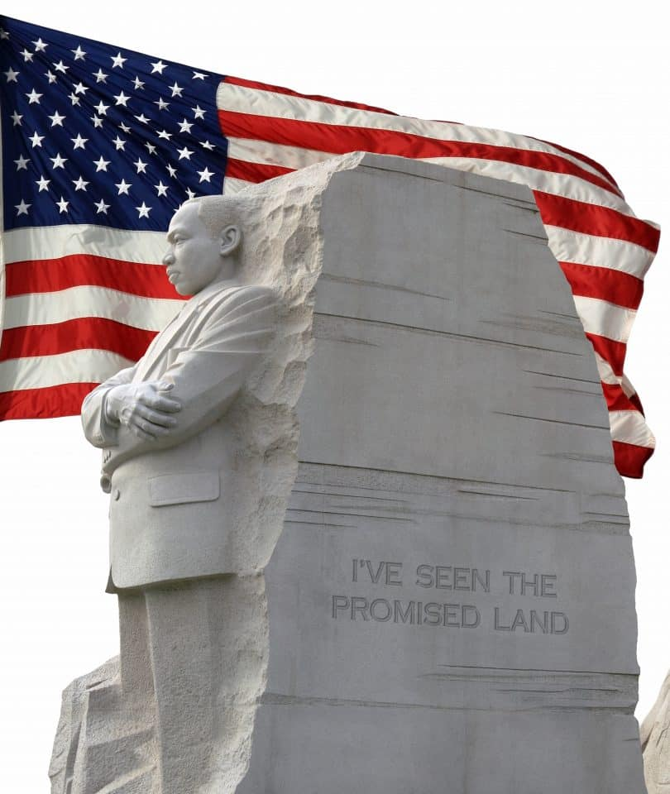

Em todo o mundo, há pessoas que defendem que os seres humanos são todos iguais. Dizem que, apesar da cor da pele, da classe social, do gênero e da sexualidade, todas as pessoas têm os mesmos direitos e oportunidades. Esse é o mito da democracia racial, a ideia de que todas as pessoas são iguais quando, na realidade, enfrentam dificuldades muito diferentes.
O racismo é um dos maiores problemas do mundo. A partir dele, pessoas pretas são inferiorizadas, menosprezadas, excluídas da sociedade e, por vezes, agredidas e assassinadas. O racismo se constitui na sociedade por meio de atitudes e de palavras, que estão enraizadas na educação das pessoas.
Ainda que as consequências do racismo sejam sentidas em todas as sociedades, de acordo com historiador Oracy Nogueira, existe mais de um tipo de racismo no mundo, dependendo do local em que se está. No Brasil e nos Estados Unidos da América, por exemplo, essa diferença é mais acentuada.
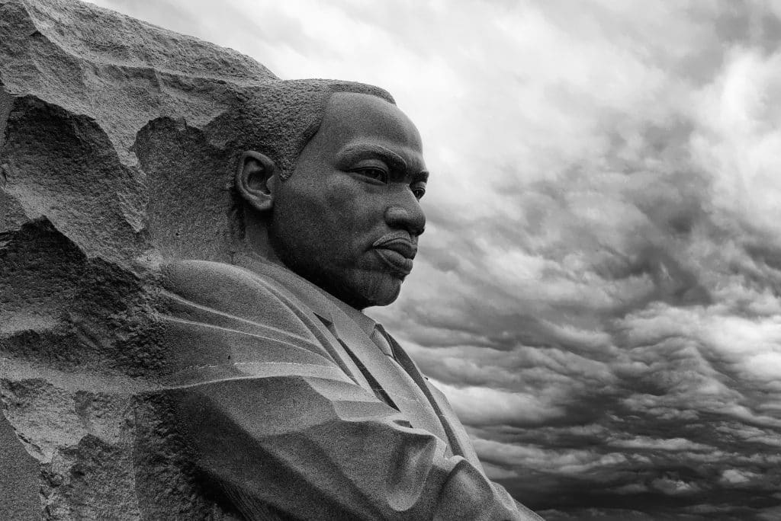Direitos autorais : Andrea Izzotti

Tipos de racismo
No Brasil, a forma de racismo que impera é o preconceito de marca. Uma pessoa que apresenta traços negroides e características comuns a pessoas pretas sofrerá preconceito racial no Brasil, sendo excluída de oportunidades de emprego, de eventos sociais e perdendo direitos básicos, como da presunção de inocência, no caso de pessoas pretas que são presas sem julgamento adequado.
Esses prejuízos só poderão ser amenizados caso a pessoa em questão tenha poder econômico. Nesse caso, abre-se um critério de “exceção”, como se aquela pessoa preta, por ser de uma classe social abastada, merecesse o mesmo tratamento que as pessoas brancas.
Nos Estados Unidos da América prevalece o preconceito de origem. Essa forma de racismo não se manifesta apenas a partir das características físicas de uma pessoa, mas da linhagem que ela carrega. Se uma pessoa nasceu em uma família de pessoas pretas, ainda que ela tenha a pele mais clara, não receberá o mesmo tratamento que uma pessoa que nasceu em uma família de brancos.
Acredita-se que as pessoas que apresentam uma linhagem africana, por exemplo, não têm um bom caráter e não devem ser incluídas na sociedade, ainda que elas ascendam socialmente, diferentemente do que acontece no Brasil.
É preciso compreender essa diferenciação para reconhecer com mais propriedade a influência dos líderes pretos dos Estados Unidos da América. Além de lutar contra o preconceito que parte de suas características físicas, eles precisam enfrentar o preconceito contra as suas origens. Martin Luther King é um dos nomes mais reconhecidos nessa luta.
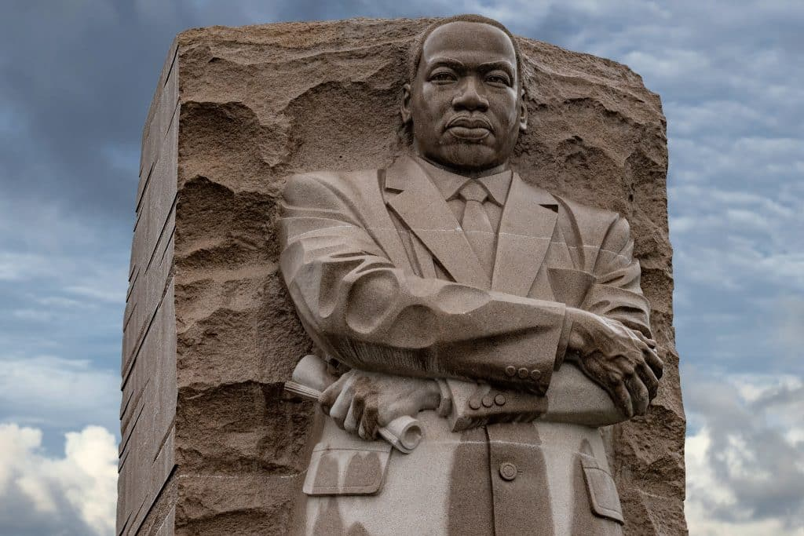Direitos autorais : Andrea Izzotti

Quem foi Martin Luther King Jr.?
Martin Luther King Jr. nasceu em 15 de janeiro de 1929, nos Estados Unidos da América. Na certidão de nascimento dele, consta que Michael é seu nome, mas o pai de King garantiu que isso foi um erro médico.
Inspirado pelo avô e por seu pai, King tornou-se um pastor batista. A trajetória na vida religiosa não foi interrompida nem mesmo quando ele se formou em Sociologia, na Morehouse College. Ele também estudou no Seminário Teológico Crozer, aumentando ainda mais seu contato com a religião.
Quando fazia doutorado na Universidade de Boston, conheceu Coretta Scott, que se tornou sua esposa. Eles tiveram quatro filhos, a quem King ensinou os conceitos que defendeu ao longo de toda a sua vida: de igualdade civil entre pretos e brancos. Isso porque, naquela época, a segregação racial era ainda mais agravada, com pessoas pretas sendo impedidas de ocupar os mesmos espaços públicos que as pessoas brancas.
Com a oratória que desenvolveu enquanto pastor, King defendia a liberdade e a igualdade com discursos que pregavam a não violência e a desobediência civil. Além de falar, King também agiu. Ele organizou, ao lado de outras lideranças, protestos, boicotes e manifestações.
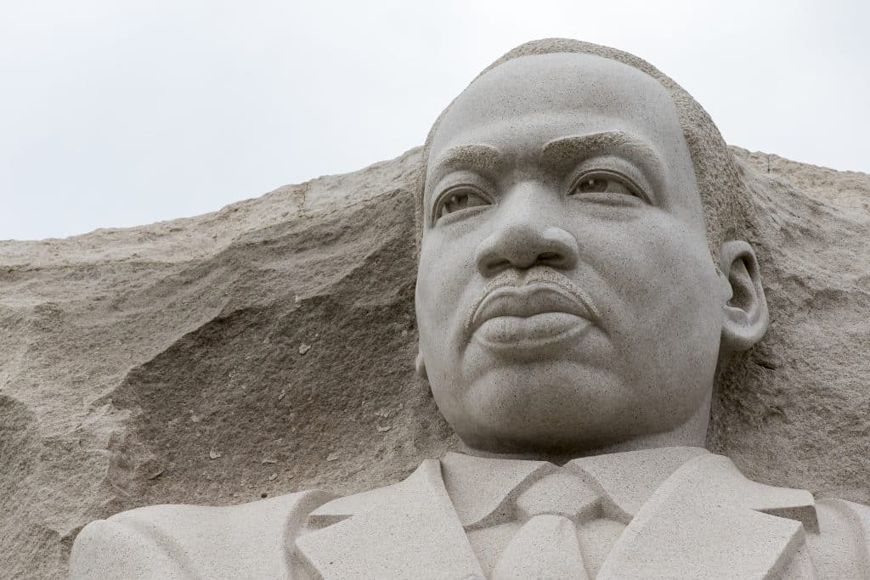Direitos autorais : actionsports

Quais foram os feitos de Martin Luther King Jr.?
Entre os principais feitos de King, estão o boicote ao transporte público, uma campanha contra a brutalidade policial no Alabama e o discurso durante a Marcha de Washington por Trabalho e Liberdade. A seguir, entenda melhor como cada um desses protestos funcionou.

1) Boicote ao transporte público
Quando Rosa Sparks, uma mulher preta, recusou-se a ceder seu lugar no ônibus para uma mulher branca, ela foi presa. King soube desse acontecimento e organizou um boicote ao transporte público que durou 382 dias. Pessoas pretas deixaram de usar esse recurso de locomoção, causando prejuízo para o sistema de transporte, que lucrava com a compra de bilhetes por essas pessoas.

2) Campanha no Alabama
O Alabama era considerado, em 1963, a cidade mais racista dos Estados Unidos da América. Em decorrência disso, muitos policiais usavam de violência contra pessoas pretas, mesmo contra as que não eram acusadas de algum crime. Como forma de se manifestar contra isso, King ajudou a divulgar as imagens das agressões nas televisões. O líder foi preso e, durante a prisão, escreveu uma carta para clérigos se juntarem a ele na luta por igualdade de forma não violenta. Depois, essa carta foi transformada em um livro.

3) Marcha de Washington por Trabalho e Liberdade
Um dos discursos mais conhecidos e enaltecidos da história é o de King, no qual ele afirma que tem um sonho, ao narrar como gostaria que fosse a realidade do país no qual vivia. O discurso foi ouvido ao vivo por mais de 200 mil pessoas, que estavam presentes no local. Ele falou sobre a importância de se buscar a liberdade, a igualdade e o fim da marginalização do povo preto.

A morte de Martin Luther King Jr.
Depois de 1965, King passou a defender a paz de forma ferrenha, manifestando-se contra as decisões políticas dos EUA que ameaçavam o equilíbrio entre as nações. Ele se posicionou contra a Guerra do Vietnã e passou a chamar ainda mais atenção das autoridades estadunidenses.
Não era interessante para os EUA ter uma oposição tão influente à política do país. King se tornou um alvo de vigilância do FBI, e alguns grupos de ativistas pretos discordavam da tática de não violência. Aos poucos, King precisava lidar com críticas, enfrentamentos e com o risco à própria vida.
Em 4 de abril de 1968, King foi baleado na sacada do hotel onde estava. O autor do disparo foi identificado como James Earl Ray, um homem que teria fugido da Penitenciária Estadual do Missouri. Há teorias que afirmam que o assassinato de King foi uma conspiração do governo estadunidense para reprimir as manifestações políticas.
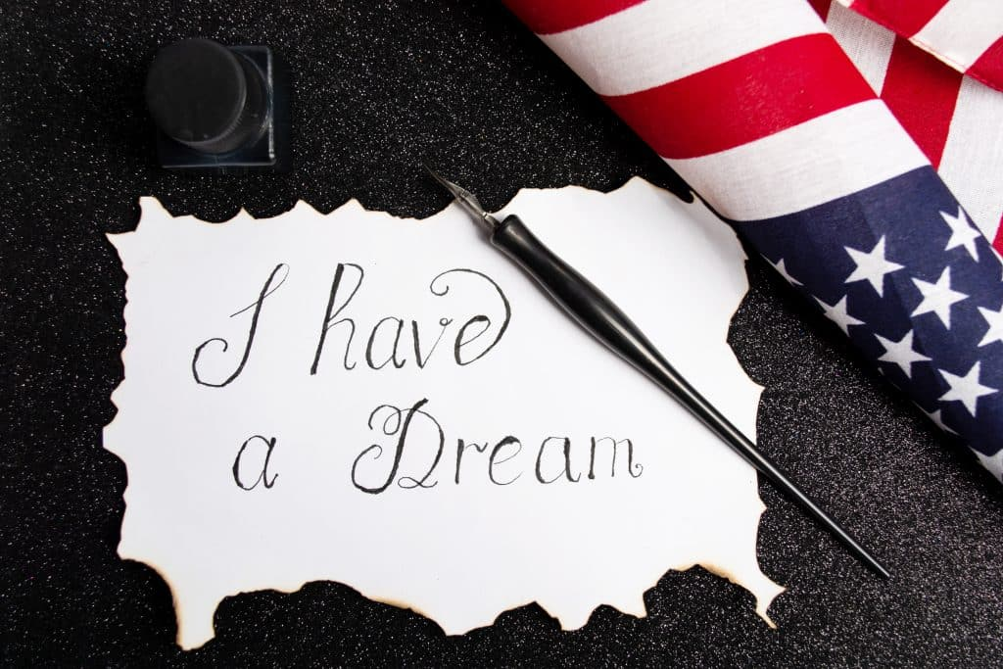Direitos autorais : Jianye Li

Discurso memorável de Martin Luther King Jr. contra o racismo
O discurso de King citado anteriormente é um exemplo dos posicionamentos que ele defendia e da importância de lutar constantemente contra o racismo. Confira as palavras do líder na íntegra, em português:
“Estou feliz em me unir a vocês hoje naquela que ficará para a História como a maior manifestação pela liberdade na História de nossa nação. Cem anos atrás um grande americano, em cuja sombra simbólica nos encontramos hoje, assinou a Proclamação da Emancipação (dos escravos). Este decreto chegou como grande farol de esperança para milhões de escravos negros queimados nas chamas da injustiça abrasadora. Chegou como o raiar de um dia de alegria, pondo fim à longa noite de cativeiro. Mas, cem anos mais tarde, o preto ainda não está livre. Cem anos mais tarde, a vida do preto ainda é duramente tolhida pelas algemas da segregação e os grilhões da discriminação. Cem anos mais tarde, o preto habita uma ilha solitária de pobreza, em meio ao vasto oceano de prosperidade material. Cem anos mais tarde, o preto continua a mofar nos cantos da sociedade americana e se encontra exilado em sua própria terra. Então viemos aqui hoje para dramatizar uma situação hedionda. Em certo sentido, viemos à capital de nossa nação para sacar um cheque. Quando os arquitetos de nossa república redigiram as magníficas palavras da Constituição e da Declaração de Independência, assinaram uma nota promissória de que todo americano seria herdeiro. Essa nota era a promessa de que todos os homens, pretos ou brancos, teriam garantidos os direitos inalienáveis à vida, à liberdade e à busca pela felicidade. É evidente hoje que os Estados Unidos não pagaram esta nota promissória no que diz respeito a seus cidadãos de cor. Em lugar de honrar essa obrigação sagrada, os Estados Unidos deram ao povo preto um cheque que voltou marcado “sem fundos”. Mas nós nos recusamos a acreditar que o banco da Justiça esteja falido. Nós nos recusamos a acreditar que não haja fundos suficientes nos grandes cofres de oportunidade nesta nação. Por isso voltamos aqui para cobrar este cheque – um cheque que nos garantirá, a pedido, as riquezas da liberdade e a segurança da Justiça. Também viemos para este lugar santificado para lembrar aos Estados Unidos da urgência ferrenha do agora. Não é hora de dar-se ao luxo de esfriar os ânimos ou tomar a droga tranquilizante do gradualismo. Agora é a hora de fazermos promessas reais de democracia. Agora é a hora de sairmos do vale escuro e desolado da segregação para o caminho ensolarado da justiça racial. É hora de arrancar nossa nação da areia movediça da injustiça racial e levá-la para a rocha sólida da fraternidade. Agora é a hora de fazer da justiça uma realidade para todos os filhos de Deus. Seria fatal para a nação passar por cima da urgência do momento. Este verão sufocante da insatisfação legítima do negro não passará enquanto não chegar um outono revigorante de liberdade e igualdade. Mil novecentos e sessenta e três não é um fim, mas um começo. Os que esperam que o negro precisasse apenas extravasar e agora ficará contente acordarão sobressaltados se a nação voltar à normalidade de sempre. Não haverá descanso nem tranquilidade nos Estados Unidos até que o preto receba seus direitos de cidadania. Os turbilhões da revolta continuarão a abalar as fundações da nossa nação até raiarem os dias iluminados da Justiça. E isso é algo que preciso dizer a meu povo posicionado no morno liminar que conduz ao palácio da Justiça. No processo de conquistar nosso lugar de direito, não devemos ser culpados de atos errados. Não tentemos saciar nossa sede de liberdade bebendo do cálice da amargura e do ódio. Temos de conduzir nossa luta para sempre no alto plano da dignidade e da disciplina. Não devemos deixar nosso protesto criativo se degenerar em violência física. Precisamos nos erguer sempre e mais uma vez à altura majestosa de combater a força física com a força da alma. A nova e maravilhosa militância que tomou conta da comunidade preta não deve nos levar a suspeitar de todas as pessoas pretas, pois muitos de nossos irmãos, conforme evidenciado por sua presença aqui hoje, acabaram por entender que seu destino está vinculado ao nosso destino.
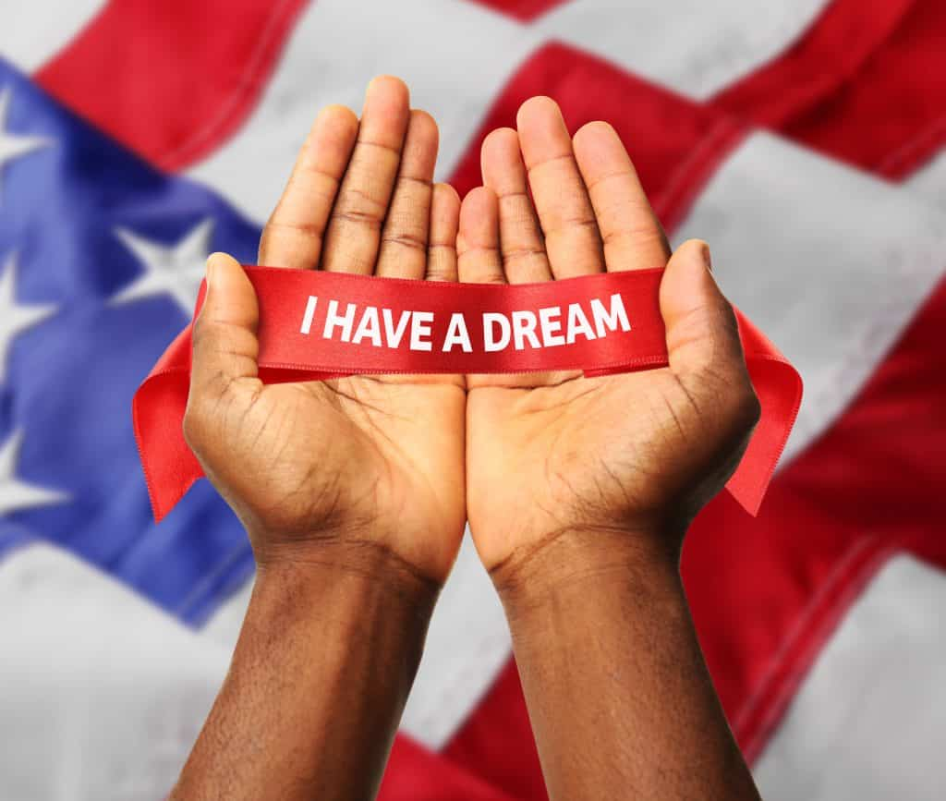Direitos autorais : belchonock
Eles perceberam que a liberdade deles está vinculada indissociavelmente à nossa liberdade. Não podemos caminhar sozinhos. E, enquanto caminhamos, precisamos fazer a promessa de que caminharemos para frente. Não podemos retroceder. Há quem esteja perguntando aos devotos dos direitos civis ‘Quando vocês ficarão satisfeitos?’. Jamais estaremos satisfeitos enquanto o preto for vítima dos desprezíveis horrores da brutalidade policial. Jamais estaremos satisfeitos enquanto nossos corpos, pesados da fadiga de viagem, não puderem hospedar-se nos hotéis de beira de estrada e nos hotéis das cidades. Não estaremos satisfeitos enquanto a mobilidade básica do preto for apenas de um gueto menor para um maior. Jamais estaremos satisfeitos enquanto nossas crianças tiverem suas individualidades e dignidades roubadas por cartazes que dizem ‘Exclusivo para brancos’. Jamais estaremos satisfeitos enquanto um negro no Mississipi não puder votar e um preto em Nova York acreditar que não tem nada em que votar. Não, não estamos satisfeitos e só ficaremos satisfeitos quando a Justiça rolar como água e a retidão correr como um rio poderoso. Sei que alguns de vocês aqui estão, vindos de grandes provações e atribulações. Alguns vieram diretamente de celas estreitas de prisões. Alguns vieram de áreas onde sua busca pela liberdade os deixou feridos pelas tempestades da perseguição e marcados pelos ventos da brutalidade policial. Vocês têm sido os veteranos do sofrimento criativo. Continuem a trabalhar com a fé de que o sofrimento imerecido é redentor. Voltem ao Mississipi, voltem ao Alabama, voltem à Carolina do Sul, voltem à Geórgia, voltem à Louisiana, voltem aos guetos e favelas de nossas cidades do Norte, cientes de que de alguma maneira a situação pode ser mudada e o será. Não nos deixemos atolar no vale do desespero. Digo a vocês hoje, meus amigos, que, apesar das dificuldades de hoje e de amanhã, ainda tenho um sonho. É um sonho profundamente enraizado no sonho americano. Tenho um sonho de que um dia esta nação se erguerá e corresponderá ao verdadeiro significado de seu credo: ‘Consideramos essas verdades manifestas: que todos os homens são criados iguais’. Tenho um sonho de que um dia, nas colinas vermelhas da Geórgia, os filhos de ex-escravos e os filhos de ex-donos de escravos poderão sentar-se juntos à mesa da irmandade. Tenho um sonho de que um dia até o estado do Mississipi, um estado desértico que sufoca no calor da injustiça e da opressão, será transformado em um oásis de liberdade e de justiça. Tenho um sonho de que meus quatro filhos viverão um dia em uma nação onde não serão julgados pela cor de sua pele, mas pelo teor de seu caráter. Tenho um sonho hoje. Tenho um sonho de que um dia, no estado do Alabama, com os seus racistas cruéis e com o seu governador que tem os lábios pingando palavras de rejeição e anulação, um dia lá meninos pretos e meninas pretas poderão dar as mãos a meninos brancos e meninas brancas, como irmãs e irmãos. Tenho um sonho hoje. Tenho um sonho de que um dia cada vale será elevado, cada colina e montanha será nivelada. Os lugares acidentados serão aplainados, os lugares tortos serão endireitados. E a glória do Senhor será revelada e todos os seres a enxergarão juntos. Essa é nossa esperança. Essa é a fé com a qual retorno ao Sul. Com esta fé poderemos talhar da montanha do desespero uma pedra de esperança. Com esta fé poderemos transformar os acordes dissonantes de nossa nação numa bela sinfonia de fraternidade. Com esta fé podemos trabalhar juntos, orar juntos, lutar juntos, ir à cadeia juntos, defender a liberdade juntos, conscientes de que seremos livres um dia. Esse será o dia em que todos os filhos de Deus poderão cantar com novo significado: ‘Meu país, é de ti, doce terra da liberdade, é de ti que canto. Terra em que morreram meus pais, terra do orgulho do peregrino, que a liberdade ressoe de cada encosta de montanha’. E, se quisermos que a América seja uma grande nação, isso precisa se tornar realidade. Então que a liberdade ressoe dos prodigiosos picos de New Hampshire. Que a liberdade ecoe das majestosas montanhas de Nova York. Que a liberdade ecoe dos elevados Alleghenies da Pensilvânia. Que a liberdade ecoe das nevadas Rochosas do Colorado. Que a liberdade ecoe das suaves encostas da Califórnia. Mas não só isso – que a liberdade ecoe da Montanha de Pedra da Geórgia. Que a liberdade ecoe da Montanha Sentinela do Tenesse. Que a liberdade ecoe de cada monte e montículo do Mississipi, de cada encosta de montanha. Que a liberdade ecoe. E quando isso acontecer, quando deixarmos a liberdade ecoar, quando a deixarmos ressoar em cada vila e vilarejo, em cada Estado e cada cidade, poderemos trazer para mais perto o dia em que todos os filhos de Deus, pretos e brancos, judeus e gentios, protestantes e católicos, poderão se dar as mãos e cantar, nas palavras da velha canção preta, ‘livres, enfim! Livres, enfim! Louvado seja Deus Todo-Poderoso. Estamos livres, enfim!’”

Você também pode gostar
O legado de Martin Luther King Jr. é a luta por uma sociedade justa, igualitária e que não diferencie as pessoas por suas cores de pele e por suas origens. É importante se posicionar contra situações e comentários racistas, além de estudar sobre essa forma de opressão e ouvir o que as pessoas pretas têm a dizer. Seja antirracista!

